酉阳自治县教育系统党的群众路线教育实践活动
工作简报
第26期（总第26期）
中共酉阳县民族小学校支部委员会
党的群众路线教育实践活动办公室 2014年5月21日

酉阳民族小学再次亮相重庆市科技活动周
唯一的区县学校参展单位 唯一的民族风情展区
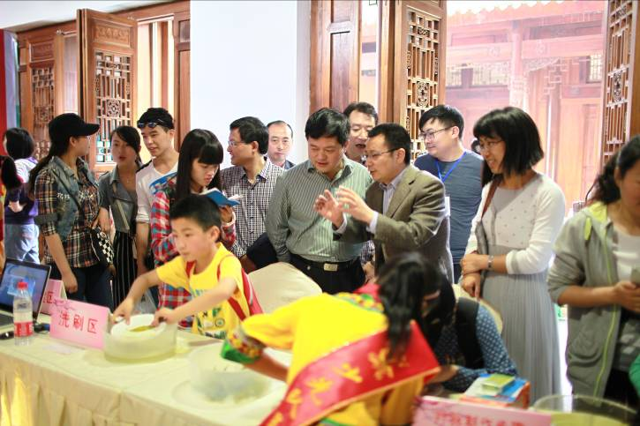
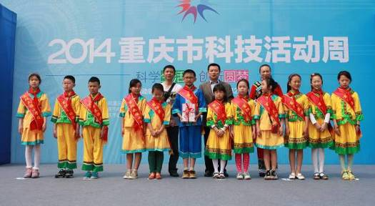
“这展区主题明确、风格独特、体验活动新颖！”市科委吴序巡视员看着人头攒动的民小展区，高兴地对市科委宣传统战处朱彬处长、调财处王处长、科技周主委会责任人张浩南说，“酉阳科普工作做得好，民族小学科普基地做得好”。
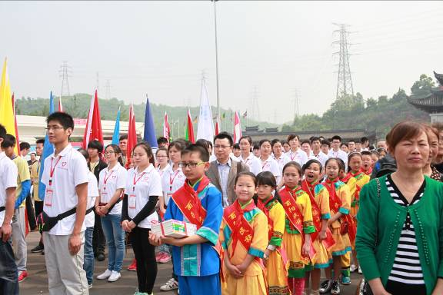
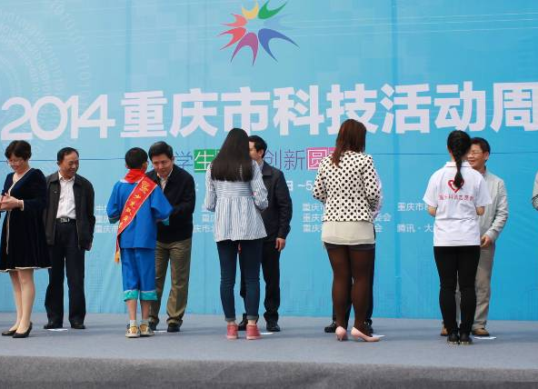
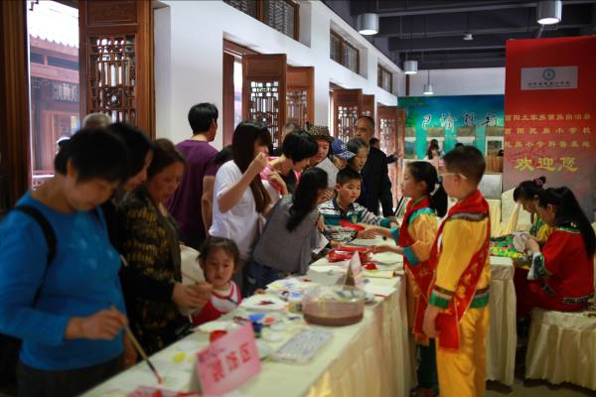
2014年重庆市科技周5月17日在重庆园博园开幕，本次活动为期10天。民族小学作为“国家科普教育基地”、“重庆科普基地” ，是市科委连续两年特邀参加的单位。本次参展的单位有45个，大部分是主城获“重庆科普基地”称号的单位，也有部分高新科技公司加盟，民族小学是唯一的区县学校参展单位，也是唯一的以民族风情为特色的科普展区。开幕式上，民族小学获市科委赠送科普书籍500册、科普影视集萃1套。县科委张军副主任、学校胡斌校长到现场指导工作。
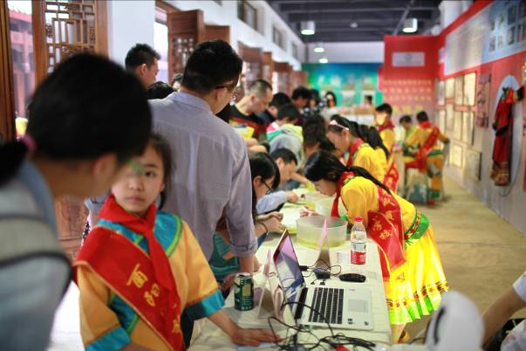
民族小学展区面积有65平方米，是大展区。参展内容基于酉阳“桃花源”的名片，以“桃·民俗民风工艺美术”为主题，开展了桃花干花美术工艺作品、桃叶叶脉现场制作体验、土家族苗族民族服饰与十字绣现场制作展示、桃花源5A景区视频宣传、民小科普活动视频宣传、闯关游戏、民小科普活动报刊展示等7项活动，让广大市民朋友产生了浓厚的兴趣并积极参与体验，特别是叶脉现场制作的科普体验人流如潮，单开幕式和第二天，进入民小展区的人数就高达达6万多人次，很好的展示了酉阳风采。

2014年重庆市科技活动周
民族小学展区侧记

（一）
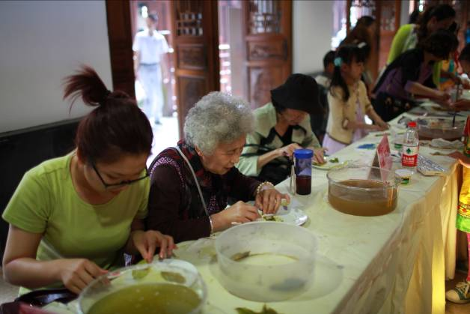
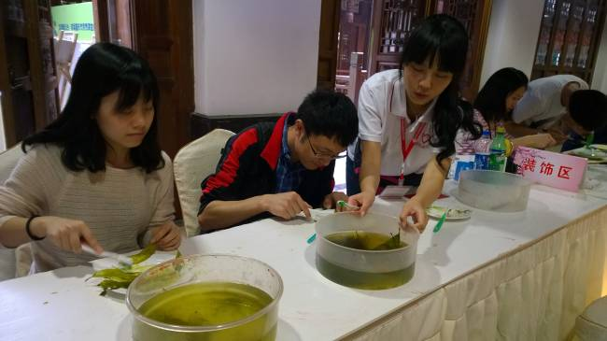
2014年5月19日星期一，园博园里的科技展区相对开幕式游人要少些，大部分是休闲的中老年人。但游人来到民族小学展区，都会驻足参观，问这问那，大多对叶脉书签的制作与干花工艺美术作品非常感兴趣，都说回家去一定要教孩子做一做，了解这方面的科普知识，也让孩子自己动手参与环保人文的生活。
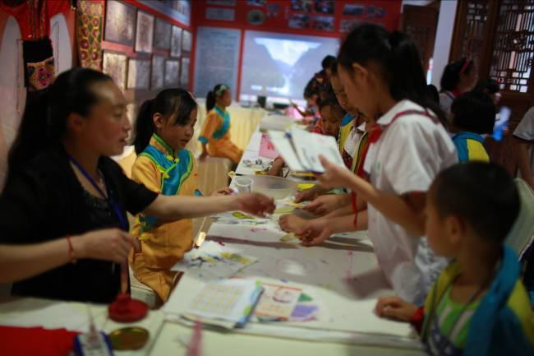
正因为游人少些，科技周自愿者们也比较闲暇，成群结队分批来到酉阳民族小学校展区也体验叶脉书签的制作。有一个重庆邮电大学的学生对学校工作人员说：我们在整个展区都看了一下，你们是做得很好的单位，创意新，有特点。

（二）
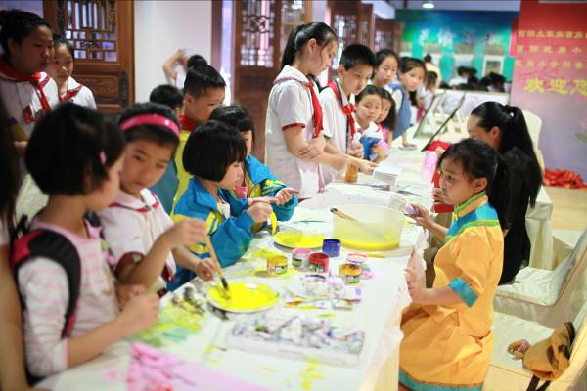
5月20日星期二，在科技周主委会协调安排下，翠云小学各校区2000多学生来到园博园参观科技展。经过民族小学展区时，我校学生积极与他们互动，来的同学们异常兴奋，对我校学生充满敬佩与好奇，有个小孩喃喃自语：“这里好玩，这个学校安逸”。

（三）
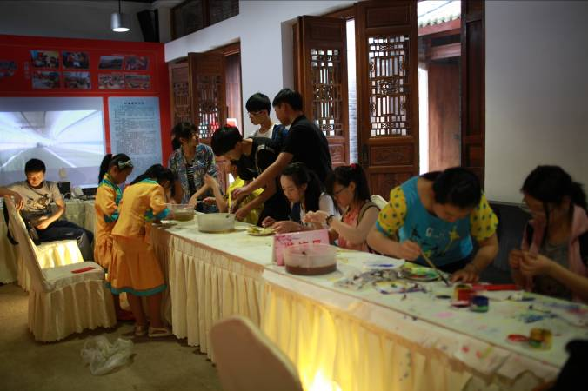
5月21日星期三，重庆江北育才中学约1500学生陆续进入我校展区，深深地被学校的工艺美术作品吸引，个个忙着拍照记录，忙着在民族服装下拍照留念。一些高中生在刷洗树叶时询问树叶书签的详细步骤，一个女孩边做边说“这个我初中时看见老师做过，现在自己做一片，真有意思。你们看，好漂亮哟，我要珍藏起来”。一些同学央求将干花美术作品赠送他们，我校学生黄家瑾、李嘉影给他们一一介绍制作的方法后才作罢。

报送：颜强常委，张平副县长，彭承德主任、高胜局长、赵明主任、周建国主席、杨斌书记、冉景华副局长、张军副主任、冉建忠委员，县教委教育实践活动领导小组办公室、县教委第五督导组。
下发：各组室

